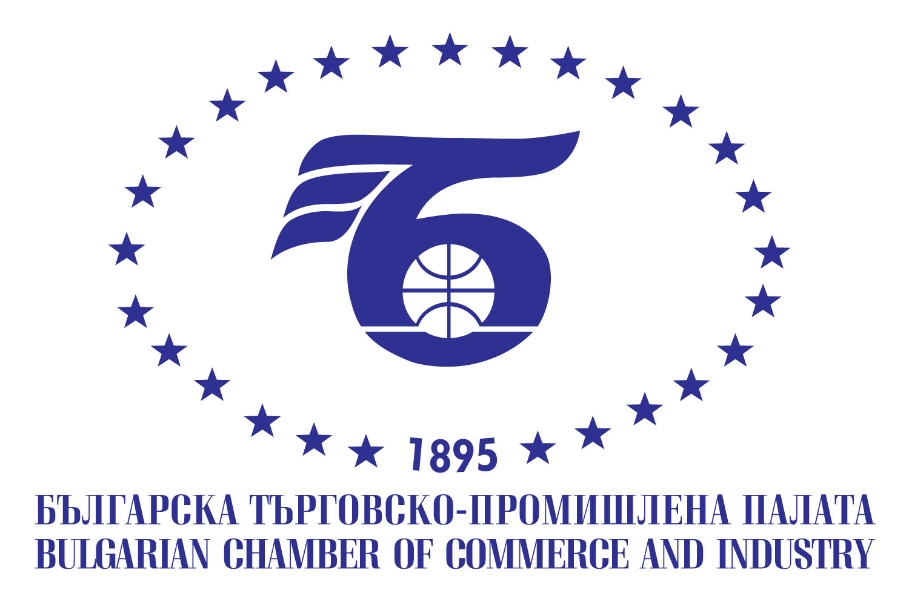

ПОКАНА  Уважаеми Дами и Господа,  Българската търговско-промишлена палата Ви кани на  Дискусия на тема  "Споразумението за трансатлантическо търговско и инвестиционно партньорство между Европейския съюз и Съединените щати - възможности и предизвикателства за българския бизнес"  10 февруари 2014 г.  БТПП, ет.1, зала А,  ул. Искър 9, гр. София  Предварителна програма:  10.00– 10.30 Регистрация и кафе  10.30 - 10.40 Откриване от г-н Цветан Симеонов, председател на БТПП  10.40– 10.50 Обръщение от г-н Метин Казак, член  на Европейския парламент  10.50 -11.00 Обръщение от представител на МИЕ  11.00 – 11.20 Представяне на ползите от  Споразумението – представител на Генерална  дирекция „Търговия”, Европейска комисия  11.20 – 11.40 Представяне на позицията на САЩ –  представител на Американското посолство в София  11.40 – 12.00 Представяне на ползите и  предизвикателствата за сектора на селското  стопанство, представител на Министерство на  земеделието и храните  12.00 -13.00 Дискусия  Работен език: български и английски език | РЕГИСТРАЦИОННА ФОРМА  Компания:.............................................................  Адрес:...............................................................  Тел.:.....................................................................  Факс:….................................................................  Е-mail:.................................................................  Представител на компанията:  ............................................................................  Позиция:………………………........................  …………………………………………………  Бизнес дейност:…….........................................  ............................................................................  ............................................................................  Моля, желаещите да вземат участие да изпратят попълнена регистрационна карта на  e-mail: intorg@bcci.bg в срок до  07.02.2014 /петък/  За допълнителна информация:  БТПП, дирекция „Международно сътрудничество и международни организации”, тел. 02 8117 497, 8117 494  Участието е безплатно!

